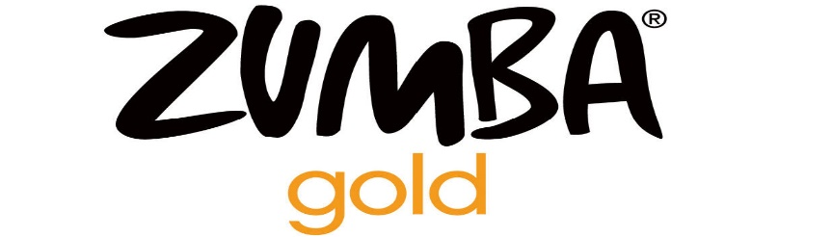

ZUMBA-Gold bietet speziell für ältere und aktive Menschen ein Ganzkörper-Workout zum Rhythmus lateinamerikanischer Musik an, dessen Tanzschritte leicht zu erlernen und nach zu tanzen sind.

Der neue Kurs startet am Montag den 09.01.17 und endet am Montag den 27.03.17 (außer am Rosenmontag). Der Kurs umfaßt insgesamt 11 Kurseinheiten zu je 60 Minuten und findet jeweils um 10:00 unter der Leitung von Anita Gehrung in der TGS Halle statt.

Die Kosten für TGS-Mitglieder belaufen sich auf 27,50- €, für Nicht-Mitglieder auf 55,- €. Die Teilnehmerzahl ist begrenzt, Anmeldungen nach Eingang.

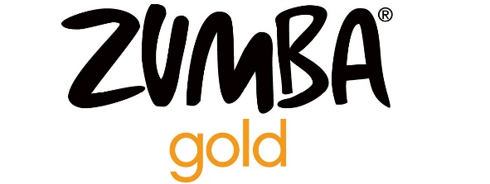

Informationen und Anmeldungen für die Kurse bei:

Anita Gehrung
Tel. 06182 / 783936
Mobil. 0176 / 96651522
Email: anita1975@gmx.net

oder Anmeldeformulare bei der Geschäftsstelle der TGS in der Grabenstraße 48 abgeben (Briefkasten)

Anmeldung:
Name:
Adresse:
Handy:
TGS-Mitglied JA ⃝ Nein ⃝
Kurs: Zumba Gold
Einzugsermächtigung:
Hiermit bevollmächtige ich die TGS, die einmalige Kursgebühr von 27,50-€ /Mitglied bzw. 55,-€ /Nicht-Mitglied von meinem Konto einzuziehen:
Name der Bank:
IBAN-Nr.:
Swift-Code:
Konto-Inhaber:
Buchungsgebühren aus Rücklastschriften, die nicht durch die TGS zu vertreten sind, werden weiter belastet.
Unterschrift des Kontoinhabers/Inhaberin:

Fit und gesund im Neuen Jahr 2017 Die nächsten Zumba Gold Kurse der
TGS Seligenstadt

-Denk an Dich-
Es gibt nichts, was du nicht ändern kannst.

